ҚАРАҒАНДЫ ҚАЛАСЫНЫҢ БІЛІМ БӨЛІМІ

«Ар-ұждан батыры» және «Қазақтың жоқтаушысы» тақырыбында өткізілетін мектеп оқушыларымен мұғалімдері арасындағы ғылымитанымдық конференциясы

Тақырыбы: «Соңғы ханзаданың досы – саяхатшы Григорий Потанин»

Бағыт: «Ғасырдан да ұзақ достық»

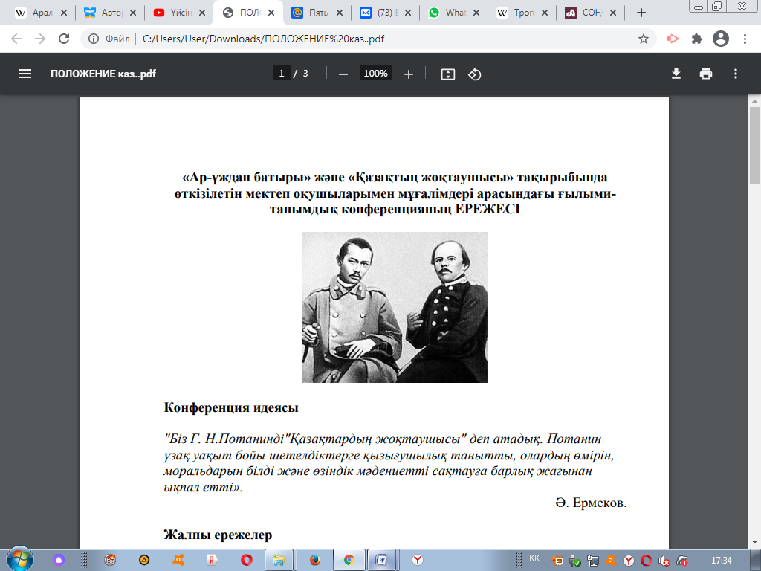

Жоба авторы:

Ермекова Аяжан

«№61 ЖББМ» , 9 «А» сынып оқушысы

Жетекшісі:Каригулова Самал Саятовна

«№61 ЖББМ» тарих пәні мұғалімі

Қарағанды қаласы

**«СОҢҒЫ ХАНЗАДАНЫҢ ДОСЫ – ГРИГОРИЙ ПОТАНИН»**

*Ермекова Аяжан Ерсиновна*

*Жетекшісі:Каригулова Самал Саятовна*

*«№61 ЖББМ» тарих пәні мұғалімі*

Григорий Потанин

Мені Шоқан Уәлихановтың аққан жұлдыздай айшықты ғұмыры, небәрі отыз жасында тарих, этнография, шығыстану, әдебиет, әсіресе, фольклористика, тіпті, әскери білім салаларындағы тамаша зерттеулері баурап алған жастық шағымнан оның зерделі де зиялы серіктерінің, орыс армиясының оған тілеулес басшыларының да іс-әрекеттері, шығармашылығы қызықтыратын. Осы орайда қазақтың тұңғыш ұлы ағартушысының ең әйгілі серігінің, ХІХ-ХХ ғасырлардағы орыстың атақты жиһангездерінің бірі, білгір ориенталист Григорий Потаниннің өмірі мен қызметіне бойлауды ұйғарып, ол туралы біраз зерттеулерге ден қойып едім.

Г. Потанин Шоқанмен түйдей құрдас: 1835 жылы қазіргі Павлодар қаласының іргесіндегі Ямышево бекінісінде туған. Осы елді мекенде оның әкесі Николай Ильич Потанин казак әскерлерінің хорунжийі қызметін атқарады. Әскери қызмет бабымен біздің өңіріміздегі Преснов станицасына қоныс аударғанда үйір-үйір жылқы айдап, қыруар байлыққа кенелген еді. Алайда, әскер басшыларымен қырғиқабақ болған ол сотталып, абақтыға қамалады. Әкесі істі болып, қамауға алынғанда бес жасар Гриша шешесінен де айрылады.Кейін Преснов станицасына казактардың жаяу әскер полкі мен атты әскер бригадасы орналасады. Бұл әскери құрылымдарды орыстанып кеткен француз бригада генералы Морис Элизен басқарып, қатардағы казак болып төмендетілген Николай Потанинге, әсіресе, оның жетім ұлына көп көмек жасайды. Элизендер отбасының қолдауымен әкесі 1846 жылы он бір жасар баласын Омбының әскери училищесіне оқуға береді. Осыдан кейін Сібір кадет корпусы деп аталған осынау әйгілі оқу орнына Шыңғыс Уәлиханов он бір жасар Шоқанды да оқуға алдырады. Осы оқиғадан бастап қазақ ханзадасы Шоқан Шыңғысұлы мен казак баласы Григорий Потаниннің достығы қалыптасады. Бастапқы кездері орысшаға тым шорқақ Шоқан аз уақыттың ішінде өзінің асқан зердесінің арқасында алға озып, үздік оқушы деген Потанинді артқа тастайды.

***Ғылымға қос жұлдыз қалай келді?*** Этнографияға, ел, жер тануға әуестігі ерте оянған Потанин Шоқаннан қазақ даласы, Құсмұрын, Сырымбет жайында сұрастырады. Қазақтардың қолданыстағы заттары, тұрағы, баспанасы, қару-жарақтары жайында білуге құмартады. Кадет корпусын тамамдаған соң Петербург университетіне оқуға түсуді ұйғарады. Бірақ өмір өз билігін жүргізіп, 1852 жылы кадет корпусын бітірген олардың жолдары екі айрылады: Шоқан Омбы генерал-губернаторы Гасфордтың адъютанты қызметіне алынса, Потанин Семейде орналасқан сегізінші Сібір казак полкіне жіберіледі. Есейіп, қазақ даласының қарапайым тұрғындарының тұрмысын осы Жетісу өңірінде жүргенде жіті қадағалаған жас офицер Г. Потанин өзінің атасы Ильяның табын-табын жылқылары мен мыңдаған бас ірі қара малы оның болмашы офицерлік тапқан ақысымен құралмағанын аңғарады. Пайдакүнем атасының қисапсыз қазынасы арам жолмен, дала көшпенділерін тонаудан, қайыршы жатақтарды арсыздықпен қанаудан құралғанын сезеді. Осы әлеуметтік теңсіздік болашақ жиһангездің жүрегін қатты қобалжытады.Ол Томскіде орыс жазушысы Вячеслав Шашковпен танысып, достасады. Осылардың ақыл-кеңесімен Зайсан көлін, Ертістіңі ағысын, Тарбағатай сілемдерін зерттейді. Шашков “Сібірде өзінің университеті болуы керек!” деп ұран тастайды. Г. Потанин және басқа да зиялы қауым өкілдері құптап, осы қалада “Сібір патриотизмі” ұйымы құрылады. Алайда, сатқын М. Катковтің көрсетуімен астыртын ұйымның ой-мүдделерін жергілікті полиция біліп отырады. Соның салдарынан бірнеше жас зиялылар қолға түсіп, Потанин бастаған сол үлкен топ Омбыда орыстың ұлы жазушысы Ф.Достоевский төрт жыл бойы азап шеккен “Өлі үй” абақтысына қамалады.

Бұл ұйымның көздеген мақсаты Омбыдағы зиялы қауымның арасына кеңінен тарап, оларға қозғау салады. Патша билігі айыптағандай, “Сібірді Ресейден бөліп әкету” емес, керісінше, осы өлкені өркендету, табиғи байлығына қоса, зияткерлік өрісін кеңейту болатын. Шоқан түгілі, осы кезде Омбыда қызмет атқарған оның әкесі Шыңғыс Уәлиханов “Сібір патриоттарына” тілеулестігін жасырмаған. Бұл орайда академик Әлкей Марғұлан “Шоқан Уәлихановтың өмірі мен қызметі” деген очеркінде “Шыңғыстың прогресті көзқарасы, әсіресе, отставкаға шыққаннан кейін нығая түседі және ол “Сібір сепаратистерінің” саяси күресі кезінде өте айқын көрінеді. 1865 жылы “Сібір патриоттарына” деген үндеудің Омбының кадет корпусында кеңінен тарап, жайылып кетуіне және Уәлихановтың дос адамдары – Г. Потаниннің, Н. М. Ядринцевтің, Ф.Н. Усовтың және басқаларының тұтқындалуына байланысты Шыңғысқа саяси айып тағылады. “Сұлтан, полковник Шыңғыс Уәлихановтың үкіметке қарсы қылмыстық пікірлері туралы” деп аталған іс Омбының архивында сақталған. Потанин мен Ядринцевтің және басқаларының тұтқындалуына байланысты Шыңғыс Батыс Сібір генерал-губернаторына ресми хат жолдап, тұтқындарға қолданылып отырған рақымсыз қатал жазалау шараларына және облыстық басқармадағы сорақы әділетсіздіктерге қарсы наразылық білдірге**н”.**

Тергеу жарты жылға созылып, ұйымның басшысы Потанинге 15 жыл каторгада қамауда отыруға үкім шығарылады. Бірақ зымиян билік жастарға жаны ашығансып, мерзімді 5 жылға қысқартады. Сөйтіп, Г. Потанин Финляндияның Свеаборг бекінісінде ешқандай азаматтық құқығы жоқ қылмыскер ретінде қара жұмысқа жегіледі. Бірақ тағдырдың да кей уақытта бейбақтарға бетін бұратын кездері болады екен ғой. Дарынды жас офицердің бойынан болашағы зор саяхатшының тұлғасын ерте таныған орыстың аса беделді жиһангезі П.П. Семенов-Тянь-Шанский оны құтқарудың амалын жасап, екінші Александр патшаға өтініш хат түсіреді. Патша даңқты саяхатшының Потанинге рақымшылық жасау жөніндегі өтінішіне қарсы тұра алмай, кесімді бес жыл мерзімінің екі жылын шынжыр бұғаулы азапта өткізген Григорий Николаевичті қамаудан босаттырады. П.П. Семенов-Тянь-Шанский Потанинді Петербургке қоныстандырып, қаражатсыз қалған жас досын қамқорлығына алады, Николай Михайлович Пржевальскиймен таныстырады.

Сол жылы оның өміріндегі ең сенімді серігі, зайыбы Александра Викторовна Потанина өмірден озып, өзі жалғыз қалса да, Потанин алпыс төрт жасына қарамастан, Моңғолияға соңғы саяхатына шығады. Потаниннің жиһангездік мұралары ол өмірден озған соң өзінің лайықты бағасын алды. Өзінің жүрегіне арман ұялаған бала күнгі досы Шоқан Уәлихановтың небәрі отыз жыл ғұмыр сүріп, 1865 жылы қайтыс болғанын естігенде Григорий Николаевич қатты күйзеліп: “Сібірдің соңғы ханзадасы” – Батыс-Сібір өлкесінің соңғы ханының баласы – аса дарынды, кейіннен жан-жақты білімдар, орыс қызметіндегі даланың дарқан офицері Шоқан Уәлиханов досым еді”, – деп қайғырға отырып, естелік жазғаны белгілі.

***Қорытынды:*** 1905 жылы Г. Потаниннің жетпіске толуына Томск технология институтының ғылыми кеңесі оның өзіне білдірместен оқу орнының құрметті мүшесі етіп сайлайды. Алайда, Ресей империясының халық ағарту министрлігі ғалым-саяхатшыны саяси сенімсіз адам деп санап, оған бұл атақты бергізбей тастайды.Григорий Николаевич өзінің естеліктерін 1913-1917 жылдарда Томскінің “Сібір тұрмысы” газетінің беттерінде үнемі жариялайды. Осы естеліктерінде ол өзіне етене жақын Сібір казак әскерлерінің өмірі, тұрмысы, әдет-ғұрыптары, Омбының кадет корпусында оқыған жылдары, Шоқан Уәлихановпен достығы, қамауда, айдауда және тірлігінің тыным таппай, жан баспаған соқпақтарды шарлаған жылдарында тағдыр табыстырған тамаша адамдар жайында өзіндік қаламгерлік күш-қуатпен, әдемі көркем тілмен айтып берген.Өмірінің соңғы жылдарында көзі көрмейтін дертке шалдығады. Соның салдарынан оқи да, жаза да алмайтын халге келеді. Бірақ Томскідегі әйелдер гимназиясының география пәнінің оқытушысы Наталья Карпованың көмегінің арқасында естеліктерін айтып отырып, баспаға жолдаған. Г.Н.Потанин 1920 жылдың 30 маусымында Томск қаласында қайтыс болып, сонда жерленген.  
***Пайдаланған әдебиет тізімі:***

1. “Шоқан Уәлиханов. Таңдамалы”, Алматы, “Жазушы”, 1985, 11-бет.
2. Қазақ әдебиеті. «Шоқанның досы», 25.10.2015